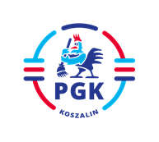

Koszalin, dnia 31.08.2023 r.

INFORMACJA Z OTWARCIA OFERT wymagana art. 222 ust. 5 Ustawy z dnia 11 września 2019 r. Prawo zamówień publicznych ( t.j. Dz.U. z 2022 r. poz. 1710 z późn. zm.), w postępowaniu pn: „Usługa mechanicznego odśnieżania: dróg, ulic i parkingów na terenie miasta Koszalina, ciągnikiem rolniczym wyposażonym w pług lemieszowy i piaskarkę, w okresie zimowym od dnia 1 listopada 2023 roku do 31 marca 2024 roku w podziale na 12 zadań.”
Nr ogłoszenia: 2023\S 148-471300
Nr referencyjny: 27/AP/2023
Identyfikator postępowania: ocds-148610-e22cd3b7-328d-11ee-a60c-9ec5599dddc1

Zamawiający informuje, że nie zostały złożone żadne oferty.

